Anexar Documentos a um Processo
Sistema | SIPAC
Módulo | Protocolo
Usuários | Usuários que possuem o perfil Gestor de Cadastro de Protocolo
Perfil | Gestor de Cadastro de Protocolo
Última Atualização
Esta funcionalidade permite ao usuário anexar novos documentos a um processo existente em sua unidade ou em alguma das unidades/centros de custo vinculados a ela.
Para iniciar esta operação, acesse o SIPAC → Módulos → Protocolo → Processos → Cadastro → Anexar Documentos.
A seguinte tela será exibida pelo sistema com os campos de Consulta de Processos e a Lista de Processos encontrados:
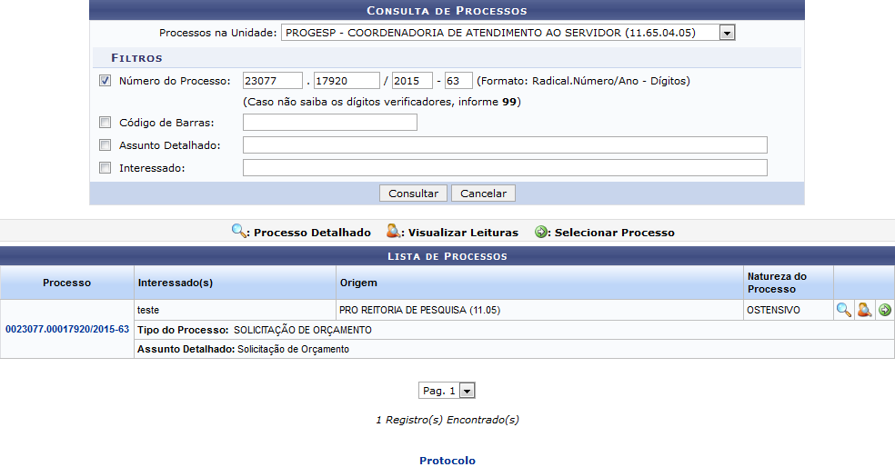Figura 1: Consulta de Processos; Lista de Processos
Para realizar a busca por um processo específico, informe um ou mais dos seguintes parâmetros:
- No campo Processos na Unidade, selecione o nome da unidade que deseja consultar;
- Informe o Número do Processo;
- Forneça o número do Código de Barras do processo;
- Insira o Assunto Detalhado do processo;
- Informe o nome do Interessado no processo.
Exemplificaremos informando o Número do Processo: 23077.17920/2015-63.
Caso desista de realizar a operação, clique em Cancelar e confirme a desistência na janela que será exibida posteriormente. Esta opção será válida para todas as páginas em que for exibida.
Para retornar ao menu principal do módulo, clique em . Esta opção será válida para todas as páginas em que for exibida.
Após preencher os campos com os dados desejados, clique em Consultar para realizar a busca. A Lista de Processos encontrados será prontamente atualizada, passando a exibir apenas os processos que atendem aos critérios de busca utilizados.
A partir da Lista de Processos, é possível visualizar os detalhes do processo, visualizar as leituras realizadas e selecionar o processo para anexar os documentos. Essas operações serão explicadas em detalhes nos tópicos abaixo, neste mesmo manual.

Visualizar Processo Detalhado
Na Lista de Processos, caso queira visualizar os dados gerais do processo, clique no link referente ao seu número ou no ícone . Esta opção será válida para todas as páginas em que for exibida.
Para exemplificar, iremos clicar no link . A seguinte tela será gerada:
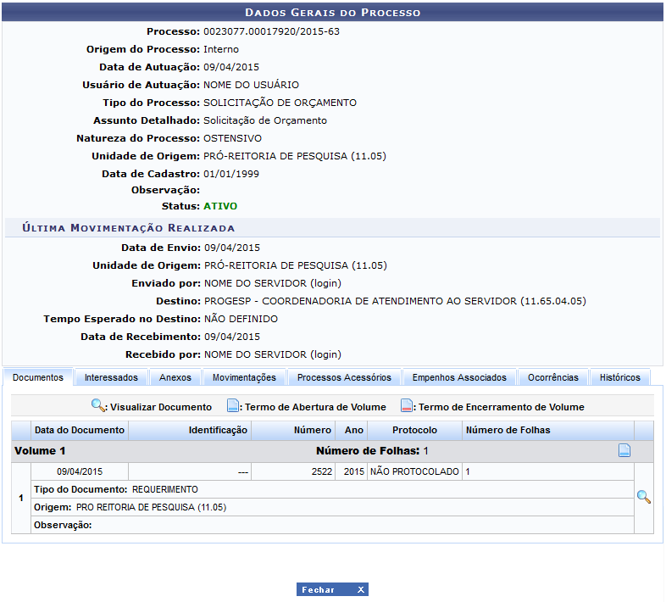Figura 2: Dados Gerais do Processo
As operações presentes nesta página serão explicadas detalhadamente no manual Consultar Processo Detalhado, listado em Manuais Relacionados, no fim deste mesmo manual.
Para fechar essa tela e retornar à página anterior, clique em . Esta ação será válida para todas as páginas em que for exibida.

Visualizar Leituras
De volta a Lista de Processos, caso deseje visualizar as leituras do processo realizadas anteriormente, clique no ícone . A seguinte tela será disponibilizada pelo sistema:
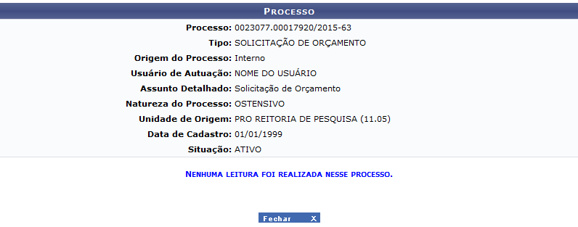Figura 3: Processo

Anexar Documentos
Retornando a Lista de Processos, clique no ícone para anexar o documento a um processo. O sistema exibirá a seguinte tela:
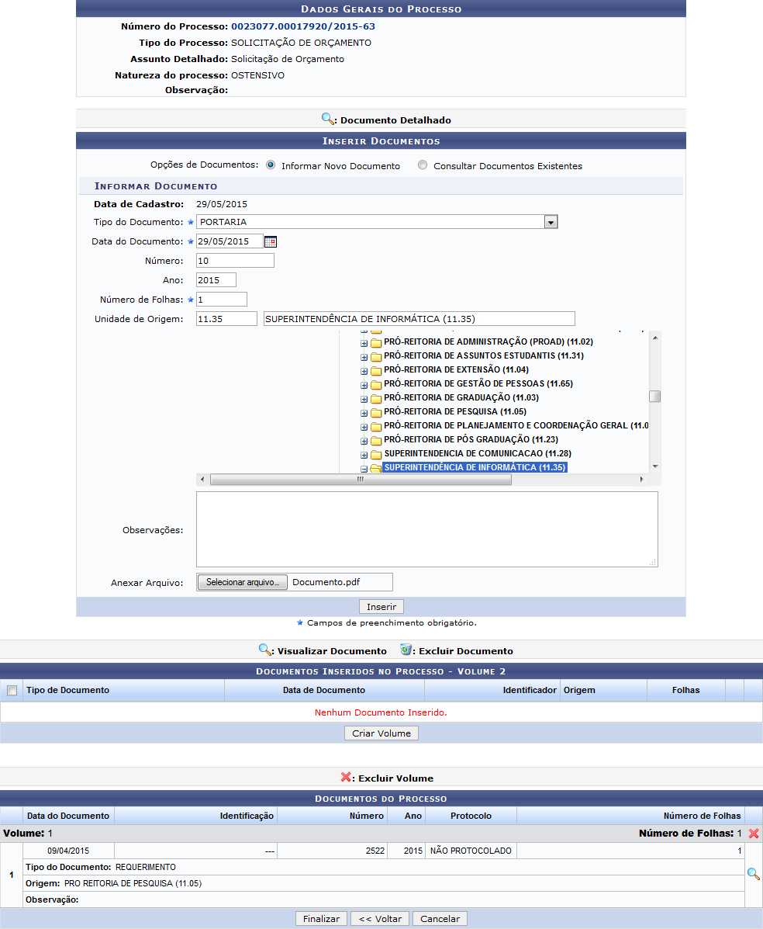Figura 4: Documentos do Processo
Primeiramente, clique em Voltar se desejar retornar à página anterior. Esta função será válida sempre que estiver presente.
Na página acima, o sistema apresenta o formulário para inserção dos Documentos do Processo. É interessante destacar que o formulário será apresentado com campos diferentes, de acordo com o documento a ser inserido, ou seja, se o usuário irá optar por Informar Novo Documento ou por Consultar Documentos Existentes e previamente cadastrados no sistema. Para exemplificar, optaremos por Informar Novo Documento.
Após informar a opção desejada no campo Opções de Documentos, insira os seguintes dados do documento a ser anexado ao processo para formalizá-lo:
- Informe o Tipo do Documento que será inserido, selecionando dentre as opções disponibilizadas pelo sistema;
- Informe a Data do Documento, digitando-a ou selecionando-a no calendário virtual disponibilizado pelo sistema ao clicar no ícone ;
- Insira o Número do documento, se desejar;
- Especifique o Ano de emissão do documento a ser inserido, caso deseje;
- Informe o Número de Folhas do documento;
- Se desejar, informe a Unidade de Origem do documento. Para isso, digite seu código, seu nome ou selecione-a no esquema de hierarquia das unidades, disponibilizado pelo sistema;
- Caso deseje, insira Observações sobre o documento a ser anexado ao processo;
- Por fim, caso deseje, insira, no campo Anexar Arquivo, o arquivo do documento que está sendo cadastrado, clicando em Selecionar Arquivo e selecionando-o dentre os arquivos do seu computador.
Para exemplificar, utilizaremos os seguintes dados:
- Tipo do Documento: PORTARIA;
- Data do Documento: 29/05/2015;
- Número: 10
- Ano: 2015;
- Número de Folhas: 1;
- Unidade de Origem: SUPERINTENDÊNCIA DE INFORMÁTICA (11.35);
- Anexar Arquivo: Documento.pdf.
Após informar os dados necessários, clique em Inserir para prosseguir. A página será recarregada e passará a exibir o documento na lista de Documentos Inseridos no Processo, da seguinte forma:
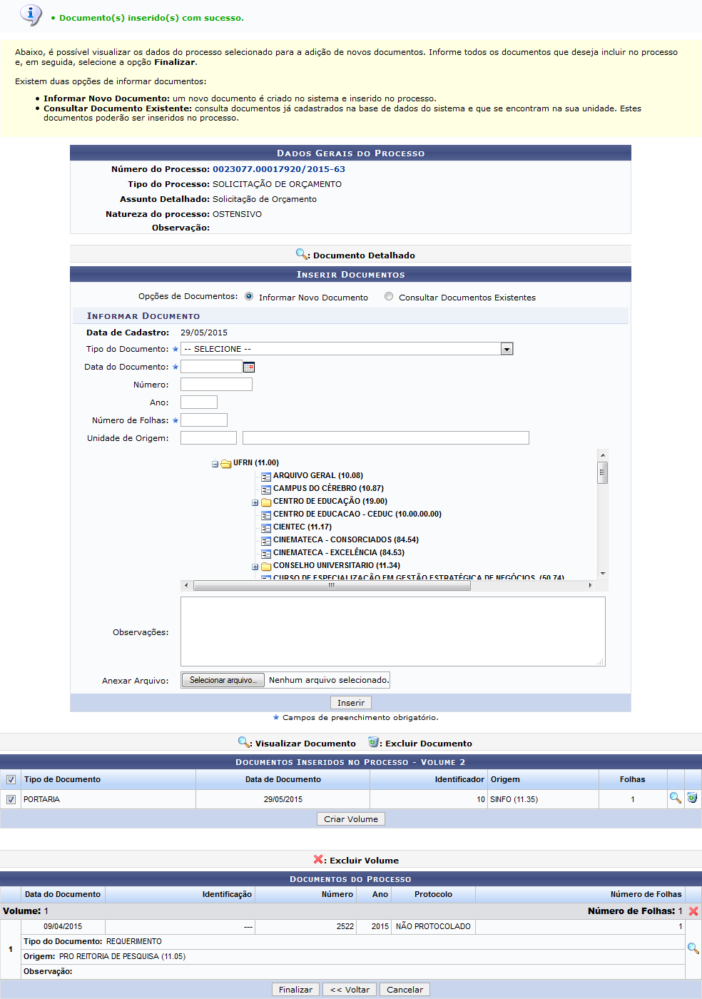Figura 5: Mensagem de Sucesso da Operação; Documentos do Processo
Caso deseje inserir um novo documento, repita a operação.
Para visualizar o documento recém-inserido, clique no ícone ao seu lado. Esta ação será válida sempre que for disponibilizada.
Uma nova janela será então apresentada com os dados do documento, no seguinte formato:
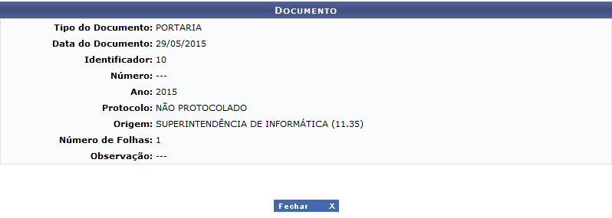Figura 6: Documento
De volta à lista de Documentos Inseridos no Processo, na página anterior, clique no ícone caso deseje excluir um documento previamente inserido. O sistema prontamente exibirá a seguinte janela:
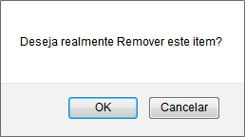Figura 7: Caixa de Diálogo da Remoção
Clique em Cancelar caso desista da remoção ou em OK para confirmá-la. Optando por confirmar, a seguinte mensagem de sucesso será disponibilizada no topo da página:
Figura 8: Mensagem de Sucesso da Remoção
Após inserir todos os documentos desejados, caso queira criar um novo volume, selecione o(s) documento(s) na caixa de seleção ao seu lado e clique em Criar Volume. A página será prontamente atualizada, passando a ser disponibilizada da seguinte forma:
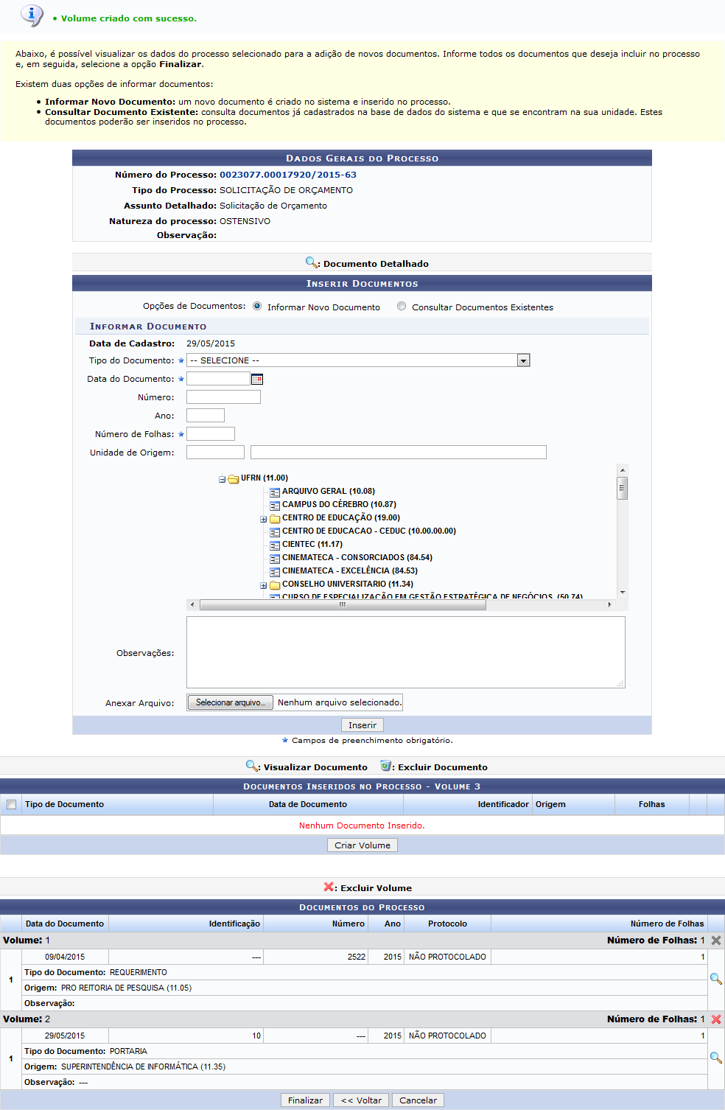Figura 9: Mensagem de Sucesso da Criação do Volume; Documentos do Processo
Para visualizar os detalhes do volume criado, clique no ícone . O sistema exibirá, então, a tela a seguir:
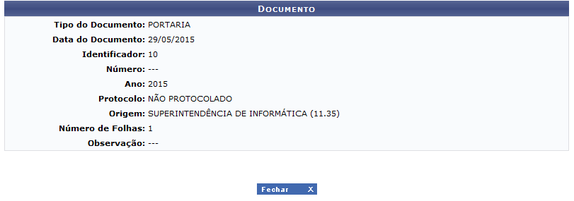Figura 10: Volume
De volta à lista de Documentos do Processo, presente na página anterior, clique no ícone ao lado de um determinado volume, caso deseje exclui-lo. O volume será prontamente removido da página e, consequentemente, do sistema.
Após inserir os documentos e criar os volumes desejados, clique em Finalizar para concluir a operação. O sistema o direcionará para uma tela contendo a mensagem de sucesso da operação e os Dados Gerais do Processo:
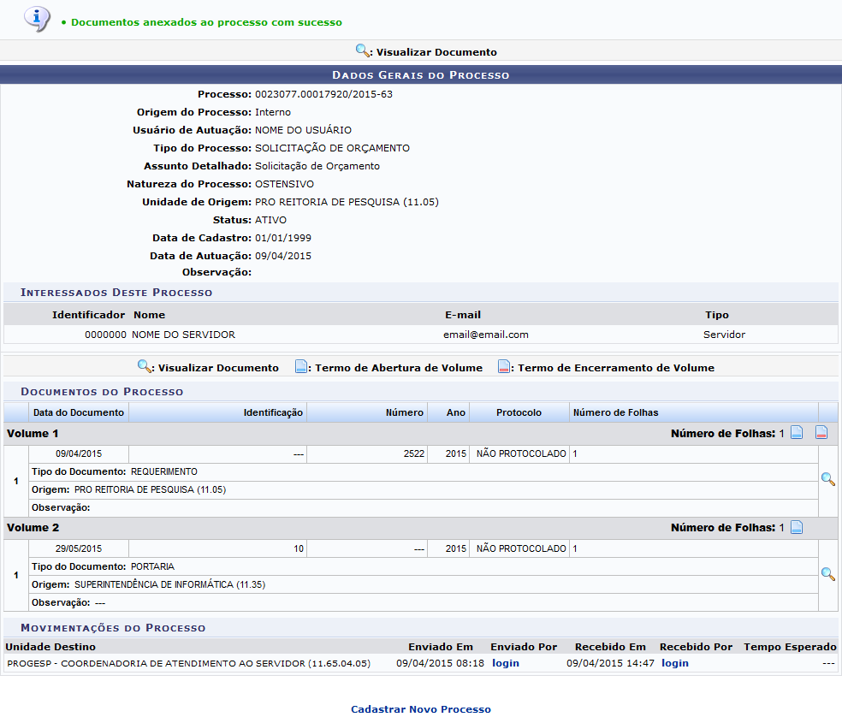Figura 11: Documentos Anexados ao Processo
Se desejar realizar o cadastro de um novo processo, clique em e siga as orientações presentes no manual Cadastrar Processo, listado em Manuais Relacionados, no fim deste mesmo manual.
Bom Trabalho!

Manuais Relacionados
- Consultar Processo Detalhado
- Cadastrar Processo
- Alterar Processo
<< Voltar - Manuais do SIPAC

